苏州大学 离散数学 课程试卷（ 5 卷）共 4 页
考试形式 闭 卷 年 月
院系 年级 专业
学号 姓名 成绩
- 名词解释： （10分）
1．重言式：

2．独异点：

3．等价类：

4．同态核：

5．圈：

二．求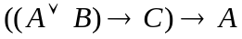的主析取范式和主合取范式。 （10分）

三．形式化下命题，并用推理规则证明其结论。运动队的每个成员都是体育爱好者；某些运动队的成员又是计算机迷，因此某些体育爱好者也是计算机迷。 （10分）

四．设A、B为可数集，证明A×B是可数集。 （10分）

五．（1）设A、B、C为三个集合，证明：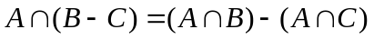。
（2）设R是集合X上的二元关系，证明：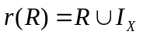。 （10分）

六．证明：群的同态象是群。 （10分）

七．设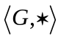是n阶有限群，那么对于任意的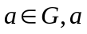的阶必是n的因子且必有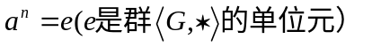，如果n为质数，则必是循环群。 （10分）

八．设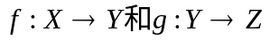是映射，使得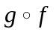是一个入射，且是一个满射。证明是入射。 （10分）

九．证明：一个连通无向图G中的边e是割边的充分必要条件是存在两个结点u和w，使得结点u和w的每条路都通过边e。 （10分）

十．设G为一个至少具有三个结点的连通平面图，证明G中必有一个结点，使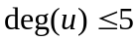。
（10分）

